Resolución del Pleno del Instituto de Transparencia, Acceso a la Información Pública y Protección de Datos Personales del Estado de México y Municipios, con domicilio en Metepec, Estado de México, a veintiséis de junio de dos mil diecinueve.

VISTO el expediente electrónico formado con motivo del recurso de revisión número 02565/INFOEM/IP/RR/2019, interpuesto por XXXXXX XXXXXX XXXXXX en lo sucesivo El Recurrente, en contra de la respuesta del Sistema Municipal Para el Desarrollo Integral de la Familia de Ecatepec de Morelos, en lo subsecuente El Sujeto Obligado, se procede a dictar la presente resolución.

A N T E C E D E N T E S D E L A S U N T O

PRIMERO. De la Solicitud de Información.
Con fecha ocho de abril de dos mil diecinueve, el Recurrente, presentó a través del Sistema de Acceso a la Información Mexiquense (SAIMEX) ante El Sujeto Obligado, solicitud de acceso a la información pública, registrada bajo el número de expediente 00004/DIFECATEPE/IP/2019, mediante la cual solicitó información en el tenor siguiente:
“con fundamento en el articulo 6 de la carta magna y en el articulo 5 de la constitucion del estado libre y soberano del estado de mexico, solciito el curriculum de la presidenta del DIF de ecatepec y el curriculum de la directora del mismo.” [Sic]

Modalidad de entrega: a través del SAIMEX.

SEGUNDO. De la respuesta del Sujeto Obligado.
En el expediente electrónico SAIMEX, se aprecia que El Sujeto Obligado dio respuesta a la solicitud de información el ocho de abril de dos mil diecinueve, en los siguientes términos:
“…no se pueden entregar

ATENTAMENTE
LIC. MIGUEL ÁNGEL DÁVILA ESCALONA” (sic)

TERCERO. Del recurso de revisión.
Inconforme con la respuesta del sujeto obligado, el Recurrente interpuso el recurso de revisión, en fecha quince de abril de dos mil diecinueve, el cual fue registrado en el sistema electrónico con el expediente número 02565/INFOEM/IP/RR/2019, en el cual arguye, las siguientes manifestaciones:
Acto Impugnado:
“que se me entregue la información solicitada, por que es de mi intereses, ademas de que este municipio nunca tiene información actualizada en la plataforma” (Sic)

Razones o Motivos de Inconformidad:
“que se me entregue la información solicitada, por que es de mi intereses, ademas de que este municipio nunca tiene información actualizada en la plataforma” [Sic]

CUARTO. Del turno del recurso de revisión.
Medio de impugnación que le fue turnado a la Comisionada Zulema Martínez Sánchez, por medio del sistema electrónico en términos del arábigo 185 fracción I de la Ley de Transparencia y Acceso a la información Pública del Estado de México y Municipios, del cual recayó acuerdo de admisión en fecha quince de abril de dos mil diecinueve, determinándose en él, un plazo de siete días para que las partes manifestaran lo que a su derecho corresponda en términos del numeral ya citado.

QUINTO. Del desistimiento.
El día quince de abril de dos mil diecinueve, EL RECURRENTE se desistió expresamente de continuar con el recurso de revisión, en el que señaló:

“…ya no me interesa la informacion

ATENTAMENTE
BENITO CAMELO LARGO” (sic)
Tal y como se aprecia en las siguientes imágenes:
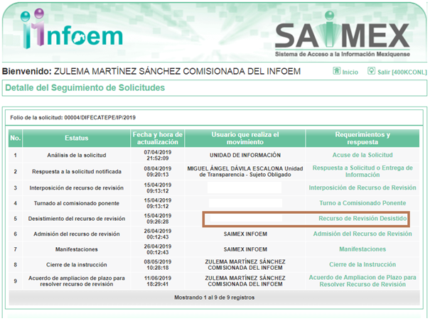
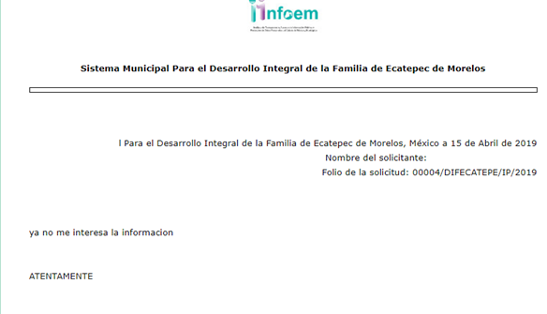
SEXTO. De la admisión.
De las constancias que obran en el expediente electrónico SAIMEX, se advierte que en fecha veintiséis de abril de dos mil diecinueve se admitió el recurso de revisión intentado, como se aprecia a continuación.
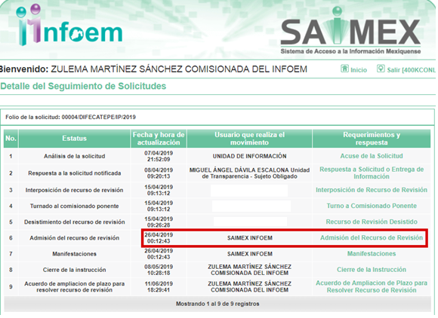
SÉPTIMO. De la etapa de instrucción.
Así, una vez abierta la etapa de instrucción, en el sumario se observa que el Sujeto Obligado en fecha siete de mayo de dos mil diecinueve remitió su informe justificado, mismo que se puso a la vista del recurrente, como se aprecia a continuación:
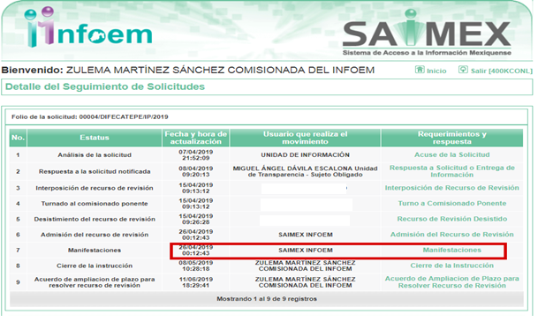
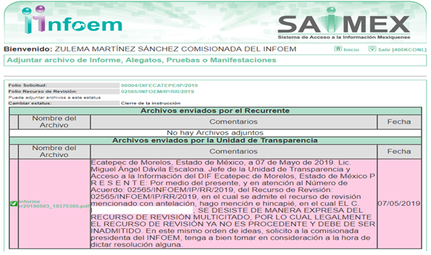
Asimismo, habiendo transcurrido el plazo establecido no se presentó manifestación alguna por parte del recurrente por lo cual en fecha ocho de mayo de dos mil diecinueve se decretó el cierre de instrucción en términos del artículo 185 fracción VI de la Ley de Transparencia y Acceso a la Información Pública del Estado de México y Municipios, iniciando el término legal para dictar resolución definitiva del asunto.

C O N S I D E R A N D O

PRIMERO. De la competencia.
Este Instituto de Transparencia, Acceso a la Información Pública y Protección de Datos Personales del Estado de México, es competente para conocer y resolver el presente recurso de revisión interpuesto por el Recurrente conforme a lo dispuesto en los artículos 1, párrafos segundo y tercero, 6, apartado A, fracciones I, III y IV de la Constitución Política de los Estados Unidos Mexicanos, 5, párrafos vigésimo, vigésimo primero y vigésimo segundo fracción IV de la Constitución Política del Estado Libre y Soberano de México, 1, 2 fracción II, 13, 29, 36 fracciones II y III, 176, 178, 179 fracción V, 181 párrafo tercero, 182, 185, 188 y 194 de la Ley de Transparencia y Acceso a la Información Pública del Estado de México y Municipios, 9 fracciones I, XXIV, 11 y 14 fracción I del Reglamento Interior del Instituto de Transparencia, Acceso a la Información Pública y Protección de Datos Personales del Estado de México.
SEGUNDO. Sobre los alcances del recurso de revisión.
Derivado de la impugnación realizada, es menester señalar que el recurso de revisión inmerso en la Ley de Transparencia vigente en la entidad, tiene el fin y alcance que señalan los numerales 176, 179, 181 párrafo cuarto, 194 y 195 y demás aplicables de la Ley de Transparencia y Acceso a la Información Pública del Estado de México y Municipios vigente, el cual será analizado conforme a las actuaciones que obren en el expediente electrónico, con la finalidad de reparar cualquier posible afectación al derecho de acceso a la información pública y garantizando el principio rector de máxima publicidad.
TERCERO. De las causas de sobreseimiento.
En el procedimiento de acceso a la información y de los medios de impugnación de la materia, se advierten diversos supuestos de procedibilidad que deben estudiarse con la finalidad de dar cumplimiento a los principios de legalidad y objetividad inmersos en el artículo 9 de Ley de Transparencia y Acceso a la Información Pública del Estado de México y Municipios, en correlación con la seguridad jurídica que debe generar lo actuado ante este Organismo garante.
En fecha quince de abril de dos mil diecinueve, EL RECURRENTE se desistió expresamente de continuar con el recurso de revisión, en el que señaló:

“…ya no me interesa la informacion

ATENTAMENTE
XXXXXX XXXXXX XXXXX”(sic)
Así mismo el Sujeto Obligado rindió su informe justificado, tal y como se aprecia en la siguiente imagen:
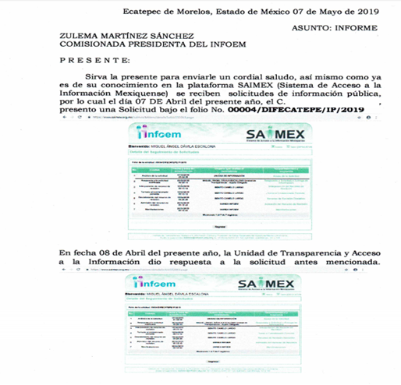
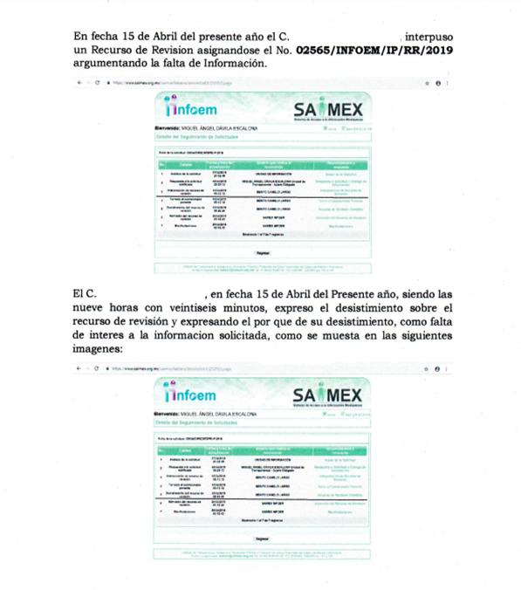

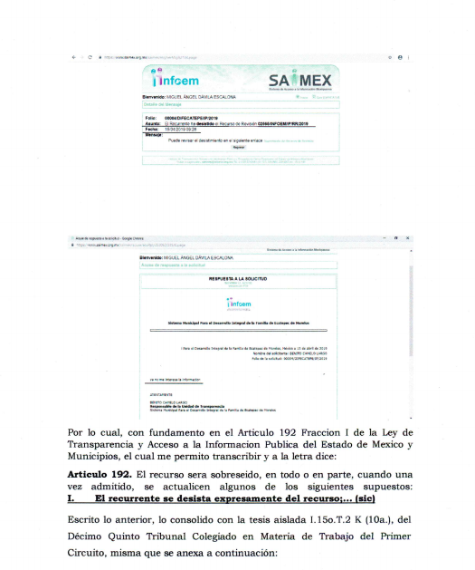

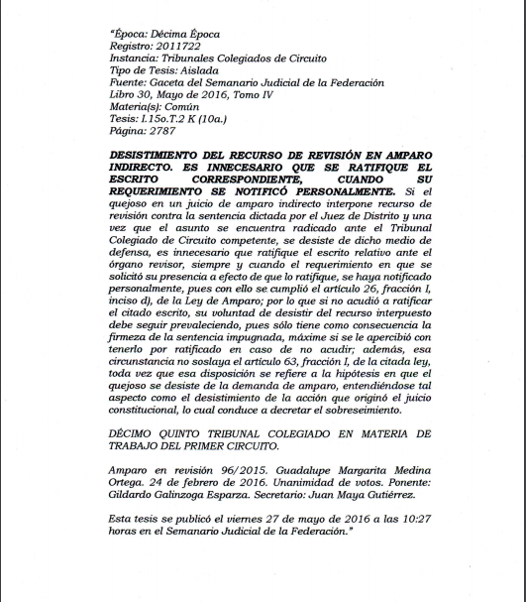

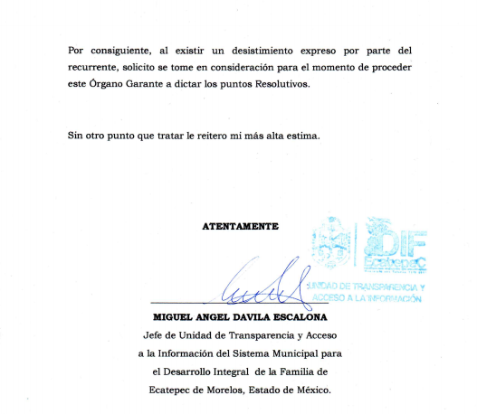
Por tanto podemos concluir que las manifestaciones vertidas por el sujeto obligado resultan fundadas, atendiendo a las consideraciones de hecho y de derecho precisadas en líneas anteriores, en ese sentido se actualiza lo consagrado en la fracción I del artículo 192, de la Ley de Transparencia y Acceso a la Información Pública del Estado de México y Municipios vigente, que a la letra señala:

“Artículo 192. El recurso será sobreseído, en todo o en parte, cuando una vez admitido, se actualicen alguno de los siguientes supuestos:

I. El recurrente se desista expresamente del recurso;
II. El recurrente fallezca o, tratándose de personas jurídicas colectivas, se disuelva;
III. El sujeto obligado responsable del acto lo modifique o revoque de tal manera que el recurso de revisión quede sin materia;
IV. Admitido el recurso de revisión, aparezca alguna causal de improcedencia en los términos de la presente Ley; y
V. Cuando por cualquier motivo quede sin materia el recurso.

El artículo 192 en su fracción I de la Ley de Transparencia y Acceso a la Información Pública del Estado de México y Municipios, establece la procedencia para sobreseer el recurso de revisión cuando el recurrente mediante un acto posterior, desista expresamente del recurso, de tal manera que ya no es necesario proseguir con dicho recurso.
Bajo tales consideraciones, se puede apreciar que al desistirse expresamente el recurrente, del recurso interpuesto al Sistema Municipal para el Desarrollo Integral de la Familia de Ecatepec de Morelos, lo procedente sería que sobreseer el presente recurso de revisión que nos ocupa.
Por lo anteriormente expuesto, debe tenerse que con el desistimiento expreso del recurrente, ya no existe motivo de inconformidad, actualizándose entonces la causal prevista en la fracción I del artículo 192 de la Ley de la Materia vigente en la Entidad, antes transcrita.
Luego entonces, es aplicable, en lo conducente la jurisprudencia de la décima época visible en el Semanario Judicial de la Federación y su Gaceta. Instancia: Segunda Sala. Tesis 2a./J. 82/2016 (10a.) bajo el número de registro 2012059 cuyo rubro y texto esgrime:
DESISTIMIENTO DE LA ACCIÓN DE AMPARO. SUS CONSECUENCIAS.
El desistimiento de la acción de amparo consiste en la declaración de voluntad del quejoso de no proseguir con el juicio, el cual, debidamente ratificado, conlleva emitir una resolución con la que finaliza la instancia de amparo, independientemente de la etapa en que se encuentre (desde el inicio del juicio hasta antes de que cause ejecutoria la sentencia que se dicte) y sin necesidad de examinar los conceptos de violación o, en su caso, los agravios.

Amparo directo 41/2014. Asociación Sindical de Sobrecargos de Aviación de México (A.S.S.A.). 30 de octubre de 2014. Unanimidad de cuatro votos de los Ministros Alberto Pérez Dayán, José Fernando Franco González Salas, Margarita Beatriz Luna Ramos y Luis María Aguilar Morales. Ausente: Sergio A. Valls Hernández. Ponente: Alberto Pérez Dayán. Secretario: Jorge Antonio Medina Gaona.
Amparo directo en revisión 1377/2015. Alfa New Life International, S.A. de C.V. 13 de mayo de 2015. Cinco votos de los Ministros Eduardo Medina Mora I., Juan N. Silva Meza, José Fernando Franco González Salas, Margarita Beatriz Luna Ramos y Alberto Pérez Dayán. Ponente: Eduardo Medina Mora I. Secretaria: Paola Yaber Coronado.
Amparo directo en revisión 1551/2015. Distribuidora Teyvi, S.A. de C.V. 8 de julio de 2015. Cinco votos de los Ministros Eduardo Medina Mora I., Juan N. Silva Meza, José Fernando Franco González Salas, Margarita Beatriz Luna Ramos y Alberto Pérez Dayán. Ponente: Eduardo Medina Mora I. Secretaria: Miroslava de Fátima Alcayde Escalante.
Amparo en revisión 928/2015. Cajeme Productos Pecuarios, S.A. de C.V. 10 de febrero de 2016. Unanimidad de cuatro votos de los Ministros Eduardo Medina Mora I., Javier Laynez Potisek, José Fernando Franco González Salas y Margarita Beatriz Luna Ramos. Ausente: Alberto Pérez Dayán. Ponente: Eduardo Medina Mora I. Secretaria: Miroslava de Fátima Alcayde Escalante.
Amparo en revisión 1469/2015. Luz Elena García Díaz. 1 de junio de 2016. Unanimidad de cuatro votos de los Ministros Eduardo Medina Mora I., Javier Laynez Potisek, José Fernando Franco González Salas y Alberto Pérez Dayán. Ausente: Margarita Beatriz Luna Ramos. Ponente: Eduardo Medina Mora I. Secretaria: Diana Cristina Rangel León.
Tesis de jurisprudencia 82/2016 (10a.). Aprobada por la Segunda Sala de este Alto Tribunal, en sesión privada del veintidós de junio de dos mil dieciséis.
En consecuencia y en mérito de lo expuesto en líneas anteriores, resulta inoperante el motivo de inconformidad que arguye El Recurrente en su medio de impugnación que fue materia de estudio, por ello con fundamento en la segunda hipótesis de la fracción I del artículo 186, de la Ley de Transparencia y Acceso a la Información Pública del Estado de México y Municipios, se SOBRESEE el presente recurso de revisión número 02565/INFOEM/IP/RR/2019, que ha sido materia del presente fallo.
Por lo antes expuesto y fundado,
SE RESUELVE
PRIMERO. Se SOBRESEE el recurso de revisión número 02565/INFOEM/IP/RR/2019, por haberse desistido expresamente el Recurrente, en términos del Considerando TERCERO de la presente resolución.

SEGUNDO. Notifíquese al Titular de la Unidad de Transparencia del SUJETO OBLIGADO.

TERCERO. Notifíquese al RECURRENTE la presente resolución.

CUARTO. Hágase del conocimiento al RECURRENTE que de conformidad con lo establecido en el artículo 196 de la Ley de Transparencia y Acceso a la Información Pública del Estado de México y Municipios, podrá impugnarla vía Juicio de Amparo en los términos de las leyes aplicables.

ASÍ LO RESUELVE, POR UNANIMIDAD DE VOTOS EL PLENO DEL INSTITUTO DE TRANSPARENCIA, ACCESO A LA INFORMACIÓN PÚBLICA Y PROTECCIÓN DE DATOS PERSONALES DEL ESTADO DE MÉXICO Y MUNICIPIOS, CONFORMADO POR LOS COMISIONADOS ZULEMA MARTÍNEZ SÁNCHEZ; EVA ABAID YAPUR; JOSÉ GUADALUPE LUNA HERNÁNDEZ, JAVIER MARTÍNEZ CRUZ Y LUIS GUSTAVO PARRA NORIEGA; EN LA VIGÉSIMA CUARTA SESIÓN ORDINARIA CELEBRADA EL VEINTISÉIS DE JUNIO DE DOS MIL DIECINUEVE, ANTE EL SECRETARIO TÉCNICO DEL PLENO, ALEXIS TAPIA RAMÍREZ.------------------------------------------------------------------------------------------------------------------------------------------------------------------------------------------------------------------------------------------------------------------------------------------------------------------------------------------------------------------------------------------------------------------------------------------------------------------------------------------------------------------------------------------------------------------------------------------------------------------------------------------------------------------------------------------------------------------------------------------------------------------------------------------------------------------------------------------------------------------------------------------------------------------------------------------------------------------------------------------------------------------------------------------------------------------------------------------------------------------------------------------------------------------------------------------------------------------------------------------------------------------------------------------------------------------------------------------------------------------------------------------------------------------------------------------------------------------------------------------------------------------------------------------------------------------------------------------------------------------------------------------------------------------------------------------------------------------------------------------------------------------------------------------------------------------------------------------------------------------------------------------------------------------------------------------------------------------------------------------------------------------------------------------------------------------------------------------------------------------------------------------------------------------------------------------------------------------------------------------------------------------------------------------------------------------------------------------------------------------------------------------------------------------------------------------------------

Zulema Martínez Sánchez
Comisionada Presidenta
(Rúbrica).

José Guadalupe Luna Hernández
Comisionado
(Rúbrica).

Eva Abaid Yapur
Comisionada
(Rúbrica).

Luis Gustavo Parra Noriega
Comisionado
(Rúbrica).

Javier Martínez Cruz
Comisionado
(Rúbrica).

Alexis Tapia Ramírez
Secretario Técnico del Pleno
(Rúbrica).

Esta hoja corresponde a la resolución de fecha veintiséis de junio de dos mil diecinueve, emitida en el recurso de revisión 02565/INFOEM/IP/RR/2019.
ZMS/OSAM/FJJC

